ПРИЛОЖЕНИЕ № 13

Декларация
относно приложимост режима на държавни или минимални помощи

от…………………………………………………………………………………………….…

представляващ:…………………………………………………………………..……………
(наименование на физическо лице или юридическо лице)

БУЛСТАТ/ЕИК………………………………………………………………….……………

Декларирам:

- Запознат съм, че средствата, които ще ми бъдат предоставени представляват публичен ресурс.
- Средствата за финансиране се предоставят съгласно Наредба за реда и условията за финансиране на проекти по Програма „Култура“, част от Календара на културните събития на община Пловдив на конкурсен принцип.
- Представляваната от мен организация ще разходва публичния ресурс за дейности, които имат изцяло местно значение.
да
не
- Декларирам следните данни, касаещи юридическото/физическото лице, което кандидатства за финансиране
Представляваният от мен кандидат за финансиране не извършва дейност с икономически характер по смисъла на §1 , т.13 от ЗДП
Представляваният от мен кандидат за финансиране извършва дейност с икономически характер по смисъла на §1 , т.13 от ЗДП

(При отбелязване, че организацията не извършва икономическа дейност към настоящата декларация следва да бъде приложен документ, удостоверяващ декларираните обстоятелства.
При отбелязване, че организацията извършва икономическа дейност се попълва и т. 4.1.)
4.1. За целите на проекта ще водя напълно отделно финансово счетоводство, по смисъла на чл. 20, ал. 3, т. 1 от ЗДП
да
не

5. Декларирам следните данни, касаещи проекта, с който кандидатствам за финансиране:
5.1.
При реализирането на проекта няма да има приходи от икономически дейности
При реализирането на проекта ще има приходи от икономически дейности
(При отбелязване, че организацията ще реализира приходи от икономически дейности се попълват и т. 5.2. и 5.3. )

Очакваните приходи от икономически дейности ще бъдат под 20% от разходите за реализация на проекта
Очакваните приходи от икономически дейности ще бъдат над 20% от разходите за реализация на проекта
5.3. – Прогнозни приходи
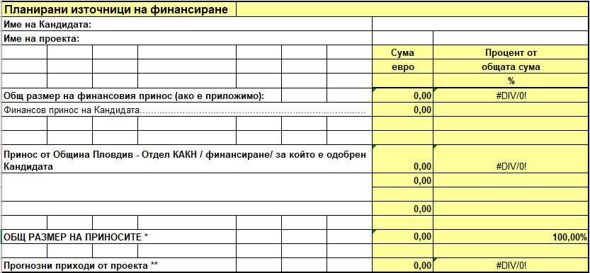
6. В резултат на изпълнение на проекта
6.1.
Няма да има привличане на търсене /на стоки и услуги/ или на инвестиции в съответния регион, на територията на Република България
Ще има привличане на търсене /на стоки и услуги/ или на инвестиции в съответния регион, на територията на Република България
6.2.
Стоките или услугите, произведени в резултат на изпълнение на проекта изцяло или преобладаващо са предназначени за използване от местното население
Стоките или услугите, произведени в резултат на изпълнение на проекта изцяло или преобладаващо не са предназначени за използване от местното население
6.3.
Изпълнението на проекта няма да окаже ефект върху пазарите и потребителите от съседните държави-членки
Изпълнението на проекта ще окаже ефект върху пазарите и потребителите от съседните държави-членки

7. При настъпване на промяна в декларираните от мен обстоятелства, се задължавам да подам нова декларация в срок от 3 работни дни от датата на промяната.

Известна ми е отговорността по чл. 313 от Наказателния кодекс за деклариране на неверни данни.

Забележка: Декларацията се подписва от лицата, които представляват кандидата.

Приложения:
- ………………….
- ………………….
- ………………….
Декларатор: ……………………
(квалифициран електронен подпис)

Забележка:
- Декларацията се подписва от лицата, които представляват кандидата.
- Кандидатстващите съгласно чл. 9, ал. 2, т. 1, чл. 17, ал. 2, т. 1, чл. 24, ал.2, т. 1 или чл. 31, ал. 2, т. 1 от Наредбата поставят дата (дд.мм.гггг), подпис и печат върху документа.

